**1、姓名**

1621171295(1)

字号：22 pt

颜色：71d7e2

字体：微软雅黑 Regular

**2、聊天内容、选项**

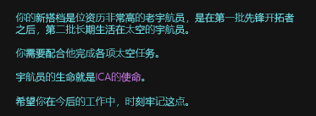

1621171473(1)

字号：18 pt

颜色：71d7e2（普通内容） c273e0（特殊内容）

字体：微软雅黑 Regular

行距：22 pt